附件1:

面试地点地图

面试考场：汕头市百城国慧职业培训学校
地址：汕头市龙湖区金砂路106号国际商业大厦1栋5-6楼


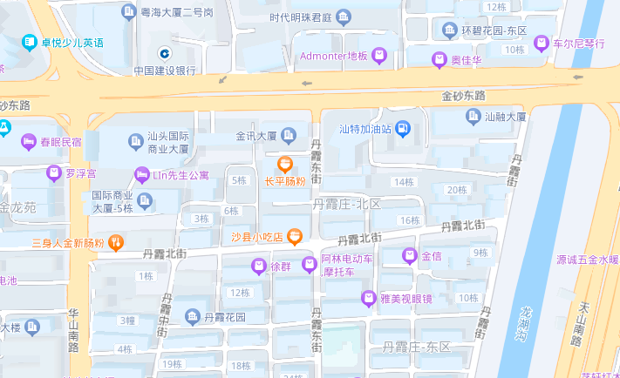
考生从正门进入
爱富兰家居
粤海大厦

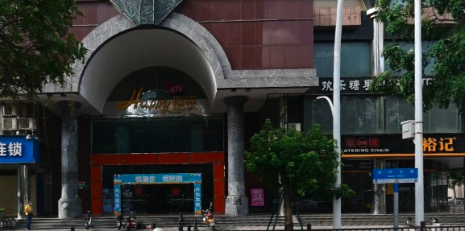
考生由此门进入
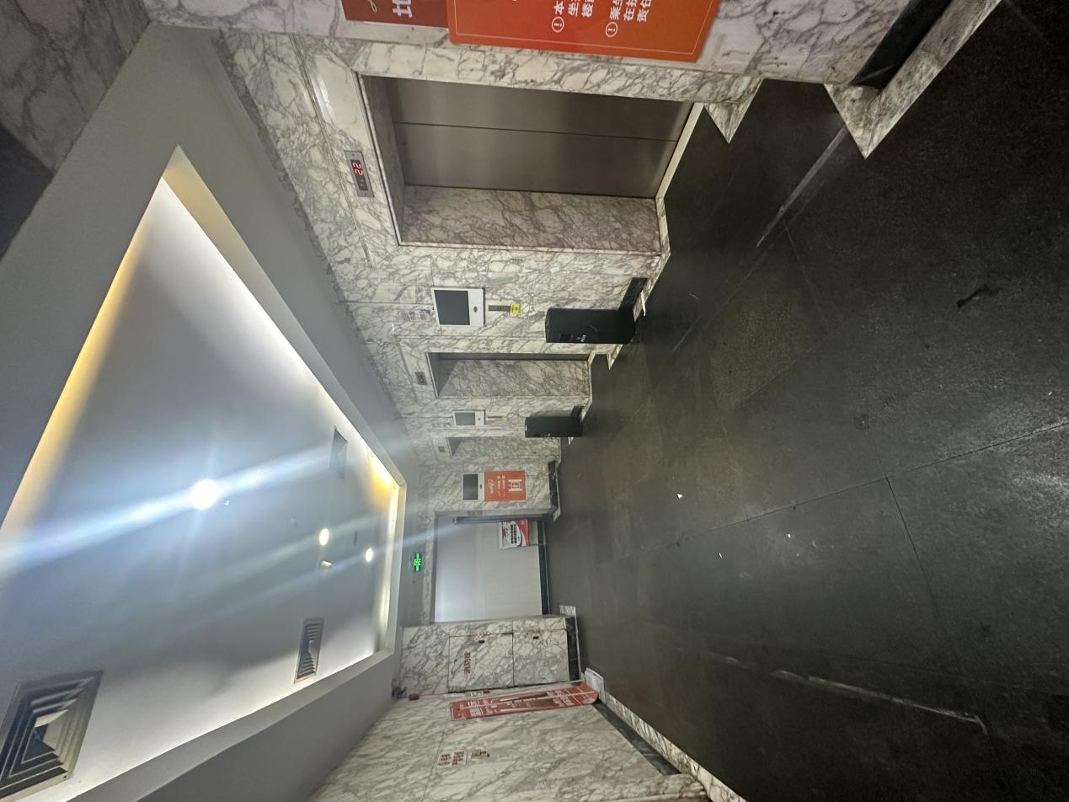
直行进入电梯通道，
任意一部电梯可前往至6楼

